中央銀行114年度營業預算評估報告
中央銀行(以下簡稱央行)為國家銀行，係貨幣政策之制定及執行機關，促進金融穩定、健全銀行業務、維護對內與對外幣值之穩定及協助經濟之發展。央行114年度預算案「營業收入」編列4,267億8,139萬9千元，「營業成本」編列2,484億3,942萬5千元，「營業費用」編列25億960萬5千元，「營業利益」編列1,758億3,236萬9千元，營業利益加計「營業外收入」2億2,763萬3千元，扣除「營業外費用」7億4,000萬元後，預計本期淨利為1,753億2,000萬2千元，較113年度預算案數1,753億546萬2千元增加1,454萬元(增幅0.01%）。茲就該行114年度營業預算案評析如下：
六、硬幣再流通計畫推動以來雖具成效，惟112年度硬幣新增發行量減幅趨緩，允宜加強推動，俾撙節鑄幣成本
央行114年度預算案於「金融保險成本」科目編列「發行硬幣費用」17億1,685萬6千元，較113年度預算案數17億5,064萬6千元減少3,379萬元(減幅9.79%)，較112年度決算數14億7,579萬5千元則增加2億4,106萬1千元(增幅16.33%)，包括硬幣整理、銷毀、其他發行費用、宣導「硬幣再流通計畫」等。該行為降低鑄幣成本，節省社會資源，自103年度起推動「硬幣再流通計畫」回收利用，惟近期成效仍有待改善處。謹說明如下：
(一)硬幣回收量隨設置機臺數逐年遞增，臺北捷運及國泰銀行設置機臺數較多回收量較高
為建立硬幣再流通管道，央行自103年度推動「硬幣再流通計畫」，商請電子支付機構、統一、全家、萊爾富、OK等4大超商共同推出零錢加值服務並於捷運公司改裝售票加值機提供硬幣加值服務，嗣於107年6月擴大實施，除請零售連鎖超市擴大硬幣加值儲值卡服務外，並鼓勵金融機構設置硬幣存款機。觀諸擴大實施以來硬幣回收成效(詳表1)，硬幣回收量隨設置機臺數逐年遞增，臺北捷運及國泰銀行設置機臺數較多回收量較高，為回收數量大宗，整體平均回收量則介於每臺18萬枚至22萬枚間，113年度上半年平均每臺亦有12萬枚。
表1 央行107至113年度上半年各硬幣回收管道明細表
單位：臺/百萬枚
年度 | 管道 | 類別 | 捷運 |  |  |  | 金融機構 |  |  |  |  |  |  |  | 合計 | 平均回收量
年度 | 管道 | 名稱 | 臺北 | 新北 | 臺中 | 高雄 | 臺銀 | 渣打 | 台新 | 國泰 | 中信 | 永豐 | 上海 | 郵局 | 合計 | 平均回收量
107 | 機臺數 |  | 467 | - | - | 199 | - | 25 | 7 | 3 | 3 | - | - | - | 704
107 | 硬幣回存/加值數 |  | 120.26 | - | - | 6.76 | - | 1.16 | 2.01 | 0.07 | 2.81 | - | - | - | 133.07 | 0.19
108 | 機臺數 |  | 467 | - | - | 200 | - | 19 | 10 | 160 | 3 | - | - | - | 859
108 | 硬幣回存/加值數 |  | 130.14 | - | - | 20.20 | - | 3.20 | 11.52 | 11.69 | 9.69 | - | - | - | 186.44 | 0.22
109 | 機臺數 |  | 533 | - | - | 190 | - | 17 | 10 | 298 | 3 | - | - | - | 1,051
109 | 硬幣回存/加值數 |  | 116.53 | - | - | 15.58 | - | 2.49 | 12.24 | 59.38 | 9.41 | - | - | - | 215.63 | 0.21
110 | 機臺數 |  | 533 | - | - | 174 | 10 | 17 | 11 | 481 | 3 | - | - | - | 1,229
110 | 硬幣回存/加值數 |  | 91.58 | - | - | 12.00 | 0.89 | 2.23 | 9.41 | 90.90 | 9.09 | - | - | - | 216.10 | 0.18
111 | 機臺數 |  | 533 | - | 86 | 171 | 10 | 16 | 10 | 579 | 3 | 7 | 1 | 7 | 1,423
111 | 硬幣回存/加值數 |  | 101.88 | - | 1.62 | 13.62 | 1.38 | 2.18 | 7.82 | 119.66 | 9.03 | 0.66 | 0.22 | 0.46 | 258.53 | 0.18
112 | 機臺數 |  | 480 | 105 | 86 | 171 | 10 | 16 | 10 | 641 | 6 | 7 | 1 | 7 | 1,540
112 | 硬幣回存/加值數 |  | 115.02 | 3.33 | 4.50 | 16.11 | 2.86 | 1.71 | 9.55 | 163.01 | 13.45 | 0.78 | 0.31 | 1.58 | 332.21 | 0.22
113  (上半年) | 機臺數 |  | 480 | 105 | 86 | 155 | 10 | - | 9 | 660 | 6 | 7 | 1 | 7 | 1,526
113  (上半年) | 硬幣回存/加值數 |  | 58.16 | 1.84 | 2.40 | 7.92 | 2.73 | - | 5.40 | 90.22 | 6.27 | 0.37 | 0.14 | 1.11 | 176.56 | 0.12
說 明：超商及零售連鎖超市各分店資料不易彙集，爰未提供統計資料。
資料來源：央行。
(二)112年度新增硬幣發行量減幅趨緩，撙節成本效果降低
央行推動「硬幣再流通計畫」係為使民眾將家中窖藏之硬幣取出使用或加值於儲值卡，以期新增硬幣發行量逐年減量降低鑄幣成本，揆諸實施以來成效(詳圖1)，初期新增硬幣發行量穩定下降，107年度起新增金融機構作為回收據點，新增硬幣發行量大幅下降，自107年度5億5,284萬枚減少為109年度4億82萬枚，惟112年度新增硬幣發行量減幅趨緩，僅較111年度減少131萬枚，撙節成本效果降低。

圖1 央行107至112年度新增硬幣發行量趨勢圖
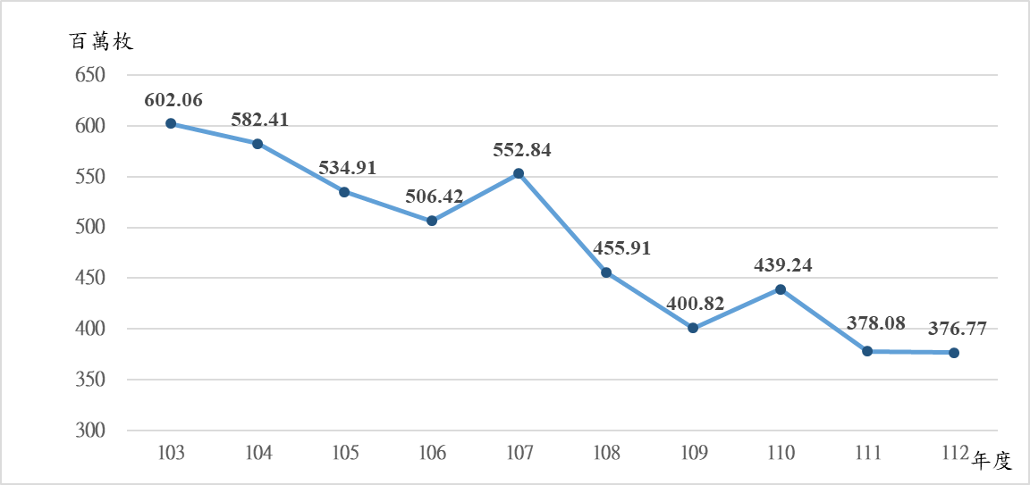

資料來源：央行。
綜上，央行自103年度起啟動「硬幣再流通計畫」，並於107年度擴大回收據點，冀使民眾家藏硬幣回收利用。計畫推動以來，硬幣回收量隨設置機臺數逐年遞增，平均回收量介於每臺18萬枚至22萬枚間，惟112年度新增硬幣發行量減幅趨緩，僅較111年度減少131萬枚，為降低發行費用，允宜加強推動，俾撙節鑄幣成本。

